Samenvatting Computer Systems:

Binary:
- Binair optellen: 2*1 = carry the one
- Decimaal naar hexadecimaal: delen door 16, rest wordt lsb en zo verder werken met uitkomst
- Hexadecimaal optellen: carry the 1 als 16 of groter
- 2-complementsvoorstelling: inverteer en +1 om negatief te maken
- Binair naar decimaal:
  - neg als msb = 1, -1 en inverteer, los op en zet – voor
  - pos als msb = 0, los op
- Floating point IEEE-754:
  - Convert getal voor de komma naar binary
  - Getal na de komma *2 als 1,x , 1 apart zetten en x*2 tot in loop
  - Komma opschuiven tot na eerste getal en * 2^z vanachter zetten
  - Omzetten naar IEE-754 notatie:
    - 1 sign bit
    - 8 exp bits = z+127 in binary
    - 23 fraction bits = binary na de komma

Logica:
- AND-gate: beide voorwaarden voldaan
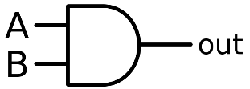
- OR-gate: minstens 1 voorwaarde voldaan
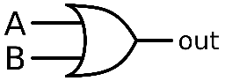
- NOT-gate: omgekeerde van input
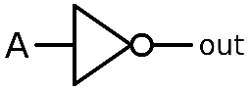
- NAND-gate: minstens 1 van beide voorwaarden niet voldaan
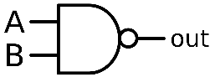
- XOR-gate: enkel 1 van beide voorwaarden voldaan
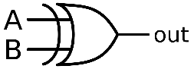
- Operatoren:
  - *: and
  - +: or
  - 1-: alles buiten

Linux:

Commands:
- Cd x: verander directory naar x
- Cat x: lees inhoud van x
- Mkdir x: maak niewe directory x
- Rm -rf x: verwijder directory x
- Cp x y: copieer x naar y
- Mv x y: verplaats x naar y
- Ls: bekijk de inhoud van de current directory
- Pwd: toon huidige working directory
- Touch x: maakt file x aan in working directory
- Nano x: opent teksteditor om inhoud file x te bewerken
- Sudo apt upgrade: upgrade alle geïnstalleerde paketten
- Sudo apt install x: installeert paket x
- Sudo apt remove x: verwijdert paket x
- Su -: switch user naar root
- Echo x: geeft x terug
- Hexyl -n x -s y z: geeft volgende x aantal bites na er y aantal te skippen van file z
- Lsblk -f: toont filesystem
- Ps aux: toont huidige processen (a: processen van alle gebruikers, u: geeft extra info, x: toont ook achtergrondprocessen)
- Kill x: stop proces met PID x
- X | y: y werkt met de output van x
- Grep x: filtert alle lijnen en geeft enkel die terug met x in
- Chmod i+j h: geeft recht j (r=read, w=write, x=execute) aan i (u=file owner, g=members of the file’s group, o=others, a=all) op file h je kan ook -R . zetten voor alle bestanden in een map. (kan ook in som van getallen r=4, w=2, x=1)
- ./x: voert bestand x uit
- Echo $PATH: geeft path terug
- Sudo cp x /bin/y: maakt een commando met naam y dat file x uitvoert

Speciale gevallen oefeningen:
- 1 line dir: mkdir -p dir1/dir4 dir2 dir3; touch file1 file24 ; touch dir1/dir4/file4 dir1/file3
- Not empty dir del: cd ../ ; rm -r dir
- Ls 1 kolom: ls -al | tr -s ’ ’| cut -d ‘ ‘ -f [numkolom]
- In file schrijven: echo “tekst” >> file
- Meerdere files lines to file: cat tekst1 &>> cat tekst2 >> tekst3
- Count current processes: ps -e | wc -l
- Remove all files except: rm -v !(exception)
- Discspace: df -ah
- Grootte van map: du -h | grep map
- Output in file: output | tee file
- # for foo in {1..100}; do dd of=/home/ucll/$foo.full if=/dev/zero bs=1M count=400; done (voor getal tussen 1 en 100, doe discdump van input fule /dev/zero (file vol met nullen) in output file /home/ucll/getal.full met 400 blokken van 1MB)
- Rm *.full verwijdert alle bestanden die eindigen op full
- Dd if=/dev/sda of=/root/header bs=512 skip=1 count=1 (schrijf 1 keer een blok van 512 bites van /dev/sda weg naar /root/header maar skip de eerste blok van 512 bites)

Good to know:
- Little endian: 80 00 00 01 = 01000080
- Big endian: 80 00 00 01 = 80000001
- Partitie aanmaken:
  - Fysieke harde schijf toevoegen:
    - Edit virtual machine settings
    - Add…
    - Next
    - Next
    - Next
    - Min discsize aanpassen
    - Next
    - Finish
    - Save
  - Mount point aanmaken:
    - Mkdir x
  - Nieuw partitielabel aanmaken:
    - Parted /dev/sda
    - Mklabel gpt
  - Nieuwe partitie aanmaken met correct filessystem:
    - Mkpart
    - Vul naam in
    - Ext4
    - 1
    - 10000
    - Print
    - Quit
  - Partitie mounten:
    - Mkfs -t ext4 /dev/sda1
    - Mount /dev/sda1 /naam
    - Mount
- Partitie verwijderen:
  - Partitie unmounten:
    - Unmount naam
    - Mount

- RAID 1 maken:
  - Maak 2 harddrives aan
    - Edit virtual machine settings
    - Add…
    - Next
    - Next
    - Next
    - Min discsize aanpassen
    - Next
    - Finish
    - Save
- Maak RAID 1 cluster aan:
  - Mdadm –create /dev/md0 /dev/sdx /dev/sdy –level1 –raid-devices=2 (x en y vervangen door juiste letters)
  - Cat /proc/mdstat
- Filesystem aan RAID 1 geven:
  - Mkfs.ext4 /dev/md0
- Filesystem mounten
  - Mkdir /Cluster (mag ook andere naam zijn)
  - Mount /dev/md0 /Cluster
  - Mdadm –detail –scan | tee -a /etc/mdadm/mdadm.conf
  - Update-initramfs -u
  - Echo ‘/dev/md0 /Cluster1 ext4 defaults,nofail,discard 0 0’ | tee -a /etc/fstab
- Cluster herstellen (als 1 van de harde schijven kapot is)
  - Nieuwe harde schijf
  - Mdadm –manage /dev/md0 -a /dev/sdx (x vervange door juiste letter)
- Service aanmaken :
  - Maak .service file aan in /etc/systemd/system/
  - Nano x (.service file x)
  - In nano service schrijven
    - Vb.
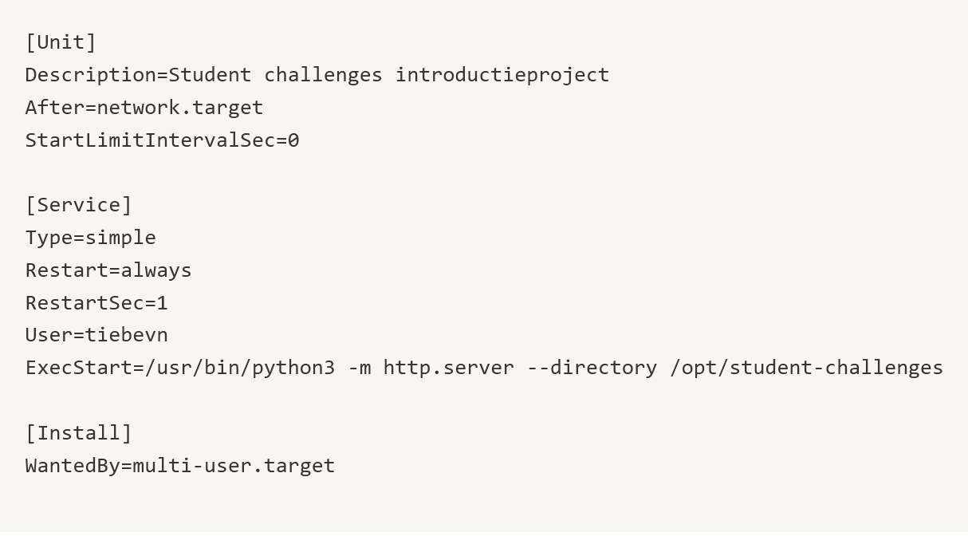
- Service starten: systemctl start x (.service file zonder .service x)
- Service automatisch laten opstarten: systemctl enable x (.service file zonder .service x)

Assembly:
- Inloggen op leia server op poort 22345: ssh -p 22345 r0891436@leia.uclllabs.be

Elektriciteit:
- Eenheden/Termen:
  - Volt (V) = Spanning (U)
  - Ampère (A) = Stroom (I)
  - Ohm (Ω) = Weerstand (R)
  - Watt (W) = Vermogen (P)
  - WattUur (Wh) = batterij capaciteit
  - Hertz (Hz) = Frequentie (f)
- Wetten:
  - P = U * I
  - R = U / I
  - Elektriciteitsverbruik = W * h
  - Up/Us = Np/Ns (Spanningsverhouding is rechtevenredig aan verhouding van aantal windingen van de spoel)
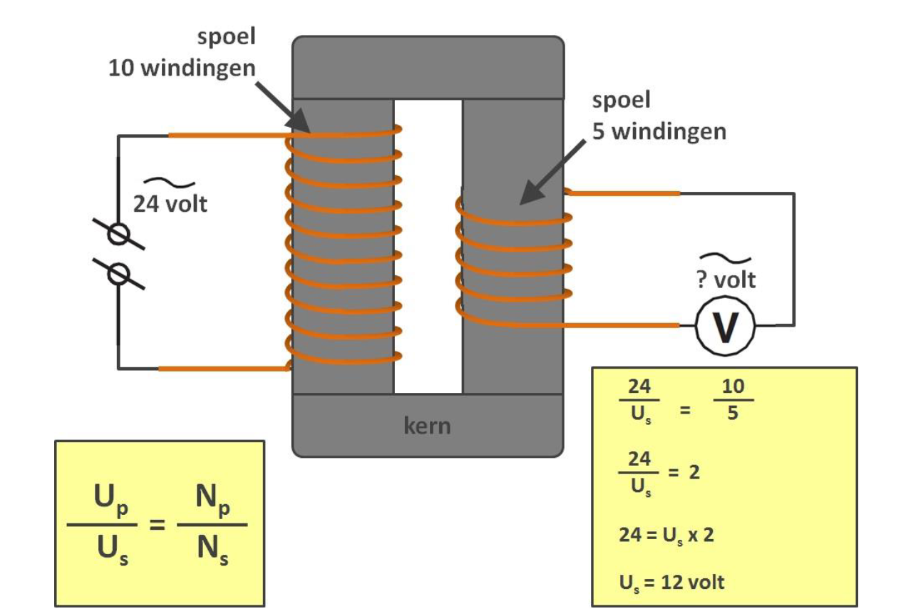
- Definities:
  - Verbruik (kWh) = Hoeveel vermogen er per tijdseenheid wordt verbruikt
  - AC (wisselspanning):
    - Spanningsnet 230V
    - Hoogspanningsnet 10-380kV
- DC (gelijkspanning):
  - Elektronica 5V, 12V, …
  - Hoogspanning
- Netspanning (wisselspanning huis):
  - Een fasig: 2 draden van 230V
  - Drie fasig: 3 draden van 230V / 4 draden van 400V
- Zekering: om overbelasting/kortsluiting te voorkomen
- Differentieel/aardclekschakelaar: om elektrocutie te voorkomen
- Aarding: beschermt tegen elektrocutie
- Kleurencode kabels:
  - Blauw = nulgeleider
  - Bruin = fasegeleider
  - Geel/Groen = aardgeleider
  - Zwart = schakeldraad

